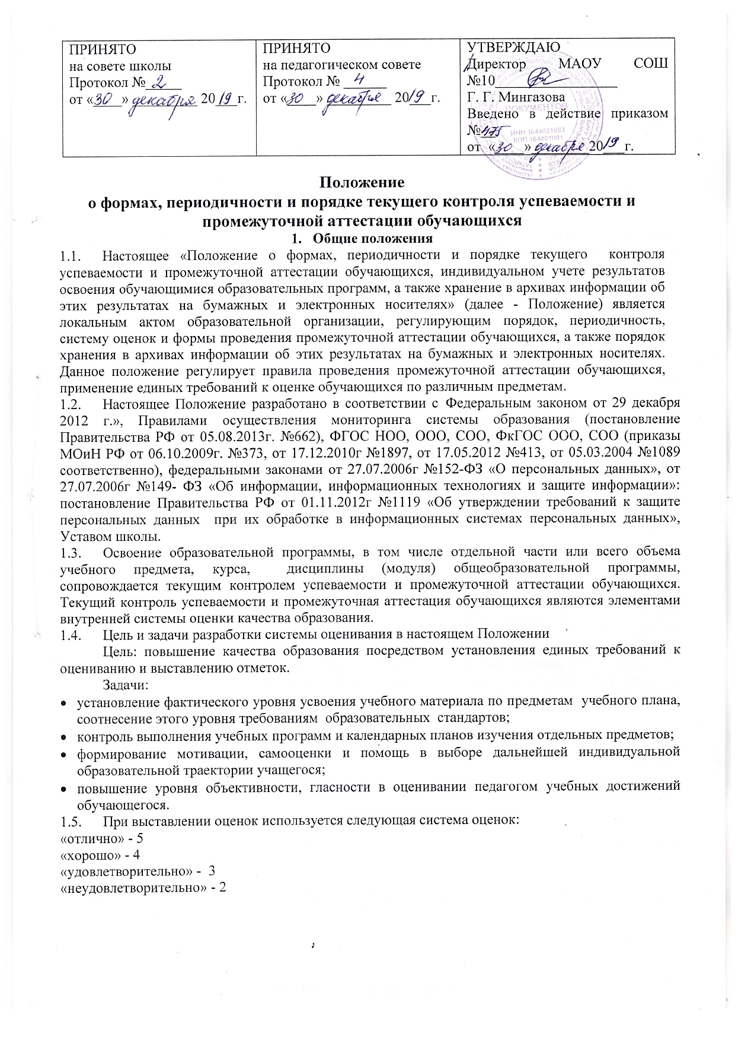

2. Текущий контроль
2.1. Текущий контроль успеваемости обучающихся – это оценка степени достижения планируемых результатов общеобразовательной программы в процессе ее освоения обучающимся, в том числе:
- предметных результатов;
- метапредметных результатов.
2.2. Текущий контроль успеваемости проводится систематически в течение учебного периода (четверти в 1-9 классах, полугодия в 10-11 классах) в целях:
- контроля уровня достижения обучающимися результатов, предусмотренных основной образовательной программой;
- оценки соответствия результатов освоения образовательных программ требованиям ФГОС, ФКГОС;
- совершенствования (корректировки, выстраивания наиболее эффективным образом) образовательного процесса для достижения требуемых результатов.
2.3. Количество, формы, периодичность обязательных мероприятий при проведении текущего контроля успеваемости обучающихся внутри учебных периодов определяются учителем, преподающим этот предмет, и отражаются в рабочей программе по предмету.
2.4. Текущий контроль успеваемости в достижении предметных результатов проводится в следующих формах:
- устный опрос, письменный опрос;
- проверка письменного домашнего задания (тетрадей, контурных карт и т.п.);
- тестирование (в том числе с использованием информационно-телекоммуникационных технологий);
- срез знаний, словарный диктант;
- самостоятельная работа, контрольная работа;
- лабораторная работа, практическая работа;
- диктант, изложение, сочинение;
- выполнение (и защита) проекта, реферата;
- выполнение работы над ошибками;
- собеседование;
- диагностика (стартовая, итоговая);
- другие формы, предусмотренные рабочей программой учителя.
2.5.Текущий контроль успеваемости в достижении метапредметных результатов проводится в форме комплексной контрольной работы, проводимой в конце учебного года в соответствии с требованиями:
- Федерального государственного образовательного стандарта начального общего об-разования (ФГОС НОО) в 1-4 классах,
- Федерального государственного образовательного стандарта основного общего образования (ФГОС ООО) в 5-10 классах.
Содержание комплексной контрольной работы охватывает учебный материал ряда предметов.
Комплексная работа оценивается по специально установленной шкале в баллах. Эта оценка в пятибалльную систему не переводится и в электронный журнал не выставляется, на результаты промежуточной аттестации не влияет. Результаты комплексных контрольных работ используются для анализа и планирования образовательного процесса в соответствующих классах.
Для оценивания метапредметных результатов каждый учитель, работающий в классах, реализующих ФГОС, ведет оценочный лист учета сформированности универсальных учебных действий, который хранится у классного руководителя

2.6. Текущий контроль успеваемости обучающихся 1 класса в течение учебного года осуществляется качественно, без фиксации оценок. Промежуточная аттестация в 1 классе представляет собой заключение учителя об освоении учащимися соответствующей части основной образовательной программы НОО, которая заслушивается и принимается педагогическим советом.
2.7. Порядок осуществления текущего контроля в части выставления оценок за четверть (полугодие).
2.7.1 Выставление оценок за четверть (полугодие) представляет собой оценку качества освоения учащимися содержания какой-либо части (частей) содержания того или иного учебного предмета по итогам соответствующего учебного периода на основании результатов тематического текущего контроля успеваемости учащихся внутри этого учебного периода. Предварительные оценки за четверть (полугодие) выставляются за неделю до окончания учебного периода
2.7.2. До начала выставления оценок за четверть (полугодие) обучающемуся предоставляется возможность отработки (выполнения работы над ошибками, выполнение дополнительного задания и т.п.) неудовлетворительных результатов текущего контроля успеваемости обучающегося с фиксацией данного факта в электронном журнале.
2.7.3. Оценки обучающихся за четверть (полугодие) должны быть выставлены обоснованно объективно на основе среднего балла по предмету:
  - при средней оценке за период от 4,60 до 5,00 - выставляется оценка 5;
  - при средней оценке за период от 3,60 до 4,59 – выставляется оценка 4;
  - при средней оценке за период от 2,50 до 3,59 – выставляется оценка 3;
  - при средней оценке за период до 2,49 – выставляется оценка 2.
2.7.4. Для объективной аттестации обучающихся за четверть (полугодие) необходимо наличие не менее трех оценок (при 1-2-часовой недельной учебной нагрузке по предмету) и более трех (при учебной нагрузке более 2-х часов в неделю).
2.7.5. Отметки за четверть (полугодие) «н/а б» и «н/а п» (не аттестован по болезни и по пропускам соответственно) могут быть выставлены только в случае отсутствия трех текущих оценок и пропуска учащимся более 50% учебного времени.
2.7.6. Обучающиеся, имеющие менее трех текущих оценок вследствие систематических пропусков занятий без уважительной причины, обязаны пройти дополнительный тематический контроль по пропущенному материалу в срок до окончания четверти (полугодия) по установленному школой графику. Для указанных обучающихся школой предоставляется возможность получения дополнительных занятий с учителем, консультации и другие условия для освоения пропущенного ими учебного материала.
2.7.7. Педагогические работники доводят до родителей (законных представителей) сведения о результатах текущего контроля успеваемости обучающихся посредством заполнения предусмотренных документов, в том числе в электронной форме (электронный дневник, электронный журнал).
Родители (законные представители) имеют право на получение информации об итогах текущего контроля успеваемости обучающегося в письменной форме в виде выписки из соответствующих документов, для чего должны обратиться к классному руководителю.
Педагогические работники в рамках работы с родителями (законными представителями) обучающихся обязаны прокомментировать результаты текущего контроля успеваемости учащихся в устной форме.
- Промежуточная аттестация
3.1. Промежуточная аттестация – это вид внутреннего контроля, в результате которого фиксируется освоение обучающимися образовательной программы за учебный год. Промежуточная аттестация проводится, начиная с первого класса.
3.2.Целями проведения промежуточной аттестации являются:
- объективное установление фактического уровня освоения образовательной программы и достижения результатов освоения образовательной программы;
- соотнесение уровня образования с требованиями ФГОС и ФКГОС;
- оценка достижений конкретного обучающегося, позволяющая выявить пробелы в освоении образовательной программы, и учет индивидуальных потребностей обучающегося при осуществлении образовательной деятельности;
- оценка динамики индивидуальных образовательных достижений, продвижения в планируемых результатах освоения образовательной программы.
3.3. Формы промежуточной аттестации обучающихся определяются учебным планом школы, порядок устанавливается образовательной организацией.
3.4. Промежуточная аттестация проводится по каждому учебному предмету, курсу, дисциплине (модулю) в конце учебного года. Конкретные сроки проведения промежуточной аттестации устанавливаются в графике проведения промежуточной аттестации, утвержденном приказом директора школы не позднее чем за один месяц до начала проведения промежуточной аттестации.
3.5. Промежуточная аттестация проводится в 1-11 классах и обязательна для всех обучающихся.
3.5.1. В 1 классе промежуточная аттестация представляет собой заключение учителя (классного руководителя) об освоении обучающимися соответствующей части основной образовательной программы начального общего образования, качественно, без фиксации оценок, которое заслушивается на педагогическом совете. По итогам заседания Педагогического Совета принимается решение о переводе обучающихся в следующий класс.
3.5.2. В случае если обучающийся по медицинским показаниям (с предоставлением справки из медицинского учреждения) и/или по другой уважительной причине (на основании заявления родителей (законных представителей) не может пройти промежуточную аттестацию в установленные сроки, промежуточная аттестация для данного обучающегося проводится в форме годовой оценки.
3.5.3. Для обучающихся, которые обучаются по индивидуальному учебному плану, формы и порядок проведения промежуточной аттестации определяется индивидуальным учебным планом.
3.5.5. Для обучающихся, имеющих академическую задолженность и переведенных в следующий класс условно, форма повторной промежуточной аттестации по соответствующему учебному предмету, курсу, дисциплине определяется согласно учебному плану и по формам прошлого учебного года.
3.6. Промежуточная аттестация проводится в конце учебного года после прохождения программы по предметам.
3.7. Материалы промежуточной аттестации разрабатываются учителями-предметниками и руководителями школьных методических объединений школы в соответствии с требованиями стандарта (ФГОС или ФК ГОС) и утверждаются вместе с графиком проведения промежуточной аттестации.
3.8. Промежуточная аттестация проводится учителем в соответствии с графиком, утвержденным приказом директора школы, в присутствии ассистента, назначенного данным приказом.
- течение учебного дня не следует проводить более одной контрольной работы. Контрольные работы рекомендуется проводить на 2 - 4 уроках.
3.9. Работы промежуточной аттестации проверяются учителем в присутствии ассистента, оцениваются по следующей системе оценок: «5», «4», «3», «2», оценки вносятся в электронный журнал в разделе «Итоговая ведомость» и оформляются протокольно.
3.10. Анализ результатов промежуточной аттестации учитель предоставляет заместителю директора по учебной работе в течение трех рабочих дней после проведения промежуточной аттестации.
3.11. Работы обучающихся по промежуточной аттестации, протоколы проведения промежуточной аттестации хранятся в течение одного года
3.12. Результаты промежуточной аттестации анализируются на заседаниях методических объединений учителей, педагогического совета, на административных совещаниях, учитываются при подготовке анализа работы школы за учебный год.
3.13. Предварительные годовые оценки выставляются обучающимся за неделю до окончания учебного года.
3.14. По курсу ОРКСЭ устанавливается безотметочная система обучения, промежуточная аттестация проводится в форме качественной оценки.
3.15. При проведении промежуточной аттестации в форме определенной учебным планом школы и при условии положительной ее оценки, годовая оценка по предмету выставляется как средняя арифметическая четвертных (полугодовых) оценок, с учетом оценки за промежуточную аттестацию, округленная до целого числа по правилам математического округления.
3.16. При проведении промежуточной аттестации в форме годовой оценки выставляется годовая оценка с учетом четвертных (полугодовых), как средняя арифметическая, округленная до целого числа по правилам математического округления.
3.17. В случае несогласия обучающегося, его родителей (законных представителей) с годовой оценкой по тому или иному предмету учащийся, его родитель (законный представитель) вправе в течение 3-х учебных дней после выставления оценки обратиться с соответствующим письменным заявлением в комиссию по регулированию споров между участниками образовательных отношений.
3.18. Успешное прохождение обучающимися промежуточной аттестации является основанием для перевода учащихся в следующий класс, допуска учащихся 9-х и 11-х классов к государственной итоговой аттестации.
3.19. По окончанию учебного года, с учетом результатов промежуточной аттестации проводится педагогический совет, и издаются приказы «О переводе обучающихся 1-8,10 классов», «О допуске обучающихся 9,11-х классов к государственной итоговой аттестации». В протоколе педагогического совета и приказе прописывается посписочный состав обучающихся
3.20. Неудовлетворительные результаты промежуточной аттестации по одному или нескольким учебным предметам, курсам, дисциплинам (модулям) образовательной программы или непрохождение промежуточной аттестации при отсутствии уважительных причин признаются академической задолженностью.
3.21. Обучающиеся обязаны ликвидировать академическую задолженность.
3.22.Обучащиеся, имеющие академическую задолженность, вправе пройти промежуточную аттестацию по соответствующему учебному предмету, курсу, дисциплине не более двух раз (в сентябре-октябре текущего года). В указанный период не включается время болезни учащегося. В первый раз промежуточную аттестацию ученик проходит у учителя, преподающего данный предмет в данном классе.
3.23. Для проведения промежуточной аттестации при ликвидации академической задолженности во второй раз школой создается комиссия в составе трех человек по каждому предмету. В состав комиссии входят: заместитель директора – председатель комиссии, члены комиссии – учитель данного предмета и класса, учитель-предметник или учитель смежной дисциплины.
3.24. Обучающиеся в школе по образовательным программам начального общего, основного общего образования, среднего общего образования, не ликвидировавшие в установленные сроки академической задолженности с момента ее образования, решением педагогического совета, по усмотрению их родителей (законных представителей) оставляются на повторное обучение, переводятся на обучение по адаптированным образовательным программам в соответствии с рекомендациями психолого-медико-педагогической комиссии, либо на обучение по индивидуальному учебному плану.
3.25. Школа информирует родителей обучающегося о принятом решении по организации дальнейшего обучения учащегося в письменной форме – в форме выписки из протокола педсовета.
3.26. Педагогические работники доводят до родителей (законных представителей) сведения о результатах промежуточной аттестации обучающихся посредством заполнения предусмотренных документов, в том числе в электронной форме (электронный дневник, электронный журнал), а также по запросу родителей (законных представителей) обучающихся. Родители (законные представители) имеют право на получение информации об итогах промежуточной аттестации обучающегося в письменной форме в виде выписки из соответствующих документов, для чего должны обратиться к классному руководителю.
Педагогические работники в рамках работы с родителями (законными представителями) обучающихся обязаны прокомментировать результаты промежуточной аттестации обучающихся в устной форме.
3.27. В случае отсутствия личного дела ученика проводится промежуточная аттестация с целью выявления уровня обучения. Решение о зачисление в класс обучения осуществляется с согласия родителей (законных представителей).
3.28. При поступлении учащихся из государств, не имеющих международного соглашения о взаимном признании документов об образовании проводится промежуточная аттестация с целью выявления уровня обучения. Решение о зачислении в класс обучения осуществляется по результатам промежуточной аттестации на основании экспертного заключения с ознакомлением родителей (законных представителей).
3.29. Ученик при поступлении в школу из учреждений среднего профессионального образования должен представить академическую справку о прохождении программы по предметам. В случае невыполнения программы по предметам или отсутствия предмета согласно учебному плану школы, ученик сдает промежуточную аттестацию по данным предметам.
3.30. Во 1-11 классах форма проведения промежуточной аттестации по предметам (выставление годовой оценки, контрольная работа или другие формы контроля, предусмотренные учебным графиком, календарным учебным графиком) определяется на педагогическом совете за 2 месяца до проведения промежуточной аттестации.
Выставление годовой оценки, контрольные работы или другие формы контроля, предусмотренные учебным графиком, календарным учебным графиком проводятся по утвержденному директором школы расписанию, которое вывешиваются для ознакомления учителей, обучающихся и родителей (законных представителей) за 2 недели до начала их проведения.
4.Итоговая оценка выпускника 4-го класса
4.1. Итоговая оценка выпускника начальной школы формируется на основе накопленной оценки по всем учебным предметам и оценок за выполнение, как минимум, трех итоговых работ (по русскому языку, математике и комплексной работы на межпредметной основе).
4.2. Накопленная оценка характеризует выполнение всей совокупности планируемых результатов, а также динамику образовательных достижений обучающихся за период обучения. Оценки за итоговые работы характеризуют, как минимум, уровень усвоения обучающимися опорной системы знаний по русскому языку и математике, а также уровень овладения метапредметными действиями.
4.3. На основании этих оценок по каждому предмету и по программам формирования универсальных учебных действий делаются следующие выводы о достижении планируемых результатов:
Высокий уровень | Выпускник овладел опорной системой знаний, необходимой для продолжения образования на  следующем уровне обучения, на уровне осознанного произвольного овладения учебными действиями. | Такой вывод делается, если в материалах накопительной системы оценки зафиксировано достижение планируемых результатов по всем основным разделам учебной программы, причем не менее чем по половине разделов выставлена оценка «хорошо» или «от лично», а результаты выполнения итоговых работ свидетельствуют о правильном выполнении не менее 65% заданий базового уровня и получении не менее 50% от максимального балла за выполнение заданий повышенного уровня.
Средний уровень | Выпускник овладел опорной системой знаний и учебными действиями, необходимыми для продолжения образования на следующем уровне обучения, и способен использовать их для решения простых учебно-познавательных и учебно-практических задач средствами данного предмета. | Такой вывод делается, если в материалах накопительной системы оценки зафиксировано достижение планируемых результатов по всем основным разделам учебной программы как минимум с оценкой «удовлетворительно», а результаты выполнения итоговых работ свидетельствуют о правильном выполнении не менее 50% заданий базового уровня.
Низкий уровень | Выпускник не овладел опорной системой знаний и учебными действиями, необходимыми для  продолжения образования на следующем уровне обучения. | Такой вывод делается, если в материалах накопительной системы оценки не зафиксировано достижение планируемых результатов по всем основным разделам учебной программы, а результаты выполнения итоговых работ свидетельствуют о правильном выполнении менее 50% заданий базового уровня.

4.4. Решение об успешном освоении обучающимися основной образовательной программы начального общего образования и переводе на уровень основного общего образования принимается отдельным решением Педагогического Совета школы на основе сделанных выводов о достижении планируемых результатов освоения основной образовательной программы начального общего образования.
4.5. Порядок перевода учащегося на уровень основного общего образования:
4.5.1. Решение о переводе обучающегося на уровень основного общего образования принимается одновременно с рассмотрением и утверждением характеристики выпускника (см. приложение 4)
4.5.2. В случае если выпускник не овладел опорной системой знаний и учебными действиями, необходимыми для продолжения образования на следующем уровне обучения, и имеющий оценку «2» по одному или более предметов, то он остается на повторный год обучения. 4.5.3. Все выводы и оценки, включаемые в характеристику, должны быть подтверждены материалами портфолио достижений и другими объективными показателями (портфолио выпускника).
4.5.3. Все выводы и оценки, включаемые в характеристику, должны быть подтверждены материалами портфолио достижений и другими объективными показателями (портфолио выпускника).
5.Правила оформления комплектов материалов
промежуточной аттестации учащихся
5.1. С целью упорядочения комплектования документов и организации их хранения, результаты проведения промежуточной аттестации обучающихся формируются в комплект материалов следующего содержания:
- протокол;
- контрольно-измерительные материалы;
- анализ результатов выполнения работы;
- работы учащихся.
5.2. При проведении промежуточной аттестации оформляется протокол, который сдается в учебную часть школы.
5.3. Оформление контрольно-измерительных материалов
Контрольные работы проводятся по КИМам.
Текущие контрольные работы проводятся по диагностическим материалам, разработанным учителями-предметниками. КИМы таких работ рассматриваются и принимаются на заседаниях предметных МО одновременно с рабочими программами, т.к. являются частью мониторингового инструментария рабочих программ учителя.
КИМы административных контрольных работ разрабатываются на заседании предметных ШМО.
Для проведения промежуточной аттестации используются КИМы, рассмотренные на заседаниях предметных МО, согласованные с заместителем директора и утвержденные приказом директора.
КИМы предполагают наличие не менее двух вариантов заданий (за исключением диктанта или изложения) и дифференциацию заданий.
5.4. Оформление работ обучающихся.
- Если работы выполняются учениками в специально предназначенных тетрадях, в них указывается: дата проведения, тема и название работы, вариант.
- Если работы выполняются обучающимися на отдельных тетрадных или контрольно-оценочных листах, то на них в верхнем левом углу проставляется штамп школы с указанием даты проведения контрольной работы.
5.5. Хранение контрольных работ.
- Комплекты документов или тетради с текущими контрольными работами хранятся у учителя в течение одного учебного года (с 1сентября до 31 августа).
- Комплекты документов промежуточной аттестации, сдаются в учебную часть школы на хранение не позднее 3-х дней после проведения работы и хранятся в архиве в соответствии со сроками, определенными номенклатурой дел школы.

